В Курской области завершается прием заявок на участие в проекте «Народный бюджет»
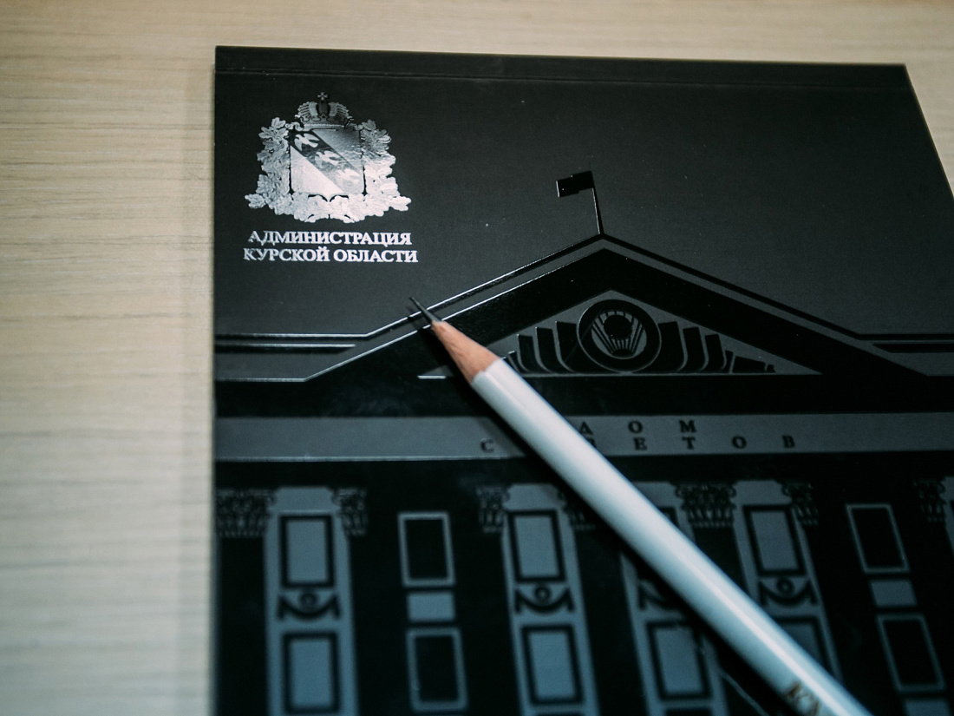

Проект «Народный бюджет» успешно реализуется в регионе на протяжении 8 лет. Его цель — развитие местного самоуправления и повышение активности жителей в определении важных задач на местном уровне.
За время действия «Народного бюджета» наибольший интерес куряне проявляли к ремонту школ, детских садов и автомобильных дорог, благоустройству мест массового отдыха.
Для реализации проекта, победившего в конкурсном отборе, регион выделяет средства в размере 60% от общей суммы при условии софинансирования из местного бюджета до 38% и за счет средств организаций и граждан в размере не менее 2%.
За период с 2017 по 2023 год при участии жителей было реализовано 1 167 инициатив. До конца 2024 года в рамках программы «Народный бюджет» планируется осуществить еще 193 проекта, общая стоимость которых составит 602,2 млн рублей. Из областного бюджета на эти цели выделят 315,3 млн рублей.
Подать заявку на участие в проекте «Народный бюджет» можно до 31 июля. Для этого нужно собрать инициативную группу и совместно решить, какой объект необходимо благоустроить или отремонтировать. С этой идеей следует обратиться в местную администрацию и составить заявку, собрать и подготовить необходимую документацию. Все это администрация муниципального образования направит в Министерство внутренней и молодежной политики Курской области.
Одобренные заявки будут реализованы в следующем году.

